Zdrowy styl życia bez nałogów oraz wpływ sportu na zdrowie!!!

Prowadząc zdrowy tryb życia zwiększamy szansę na uniknięcie wielu chorób i przedwczesnej śmierci.
Często nie zwracamy uwagi na to co jemy, czy to jest zdrowe, czy też nie, jednak powinnismy pamiętać, że nasz organizm potrzebuje i nie jest w stanie funcjonować prawidłowo bez pewnych składników.
Potrzebujemy zarówno ruchu jak i odpoczynku.

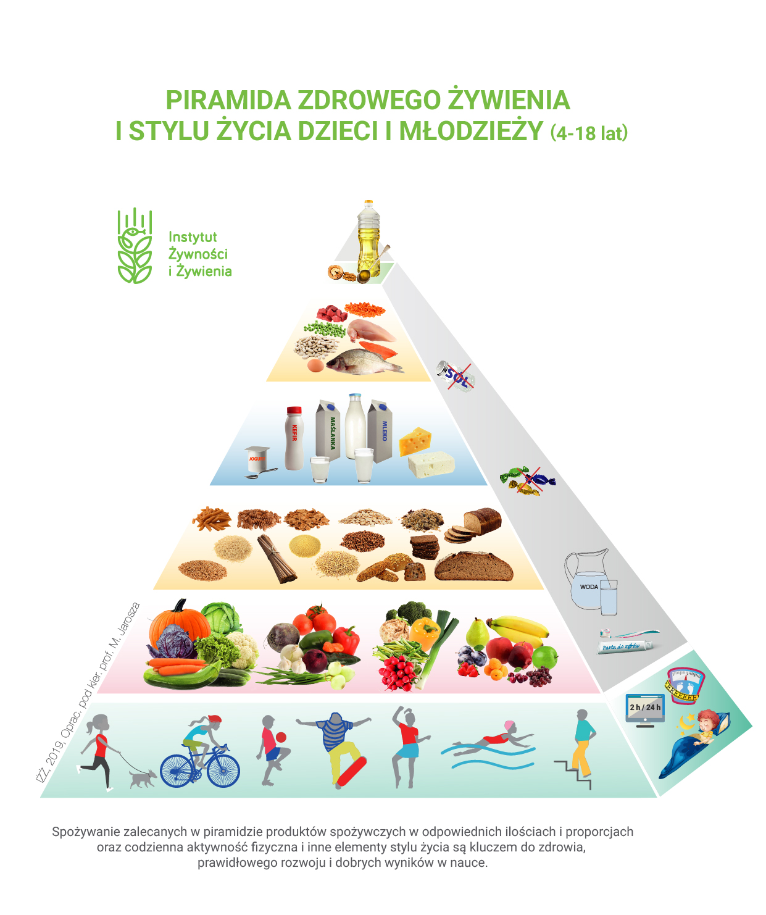

Zaleca się spożywanie produktów z każdej grupy.

Wg Światowej Organizacji Zdrowia zdrowie jest pełnią fiycznego, psychicznego i społecznego dobrostanu człowieka.
Dobry stan zdrowia oznacza stały i wysoki poziom czystej energii, równowagę emocjonalną, jasność umysłu, odpornść na choroby, obronę przed chorobami nowotworowymi i układu krążenia, co prowadzi do spowolnienia procesu starzenia i dlugiego życia.

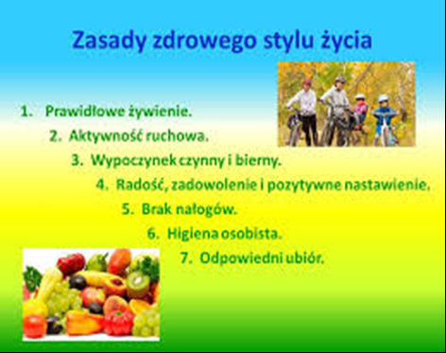

Próchnica zębów jest chorobą wywoływaną nadmiarem cukru w diecie. Jedząc słodycze dostarczamy bakterią strategiczną pożywkę, dzięki której bakterie się rozwijają i niszczą szkliwo.

Fast foody to rodzaj pożywienia szybko przygotowanego i serwowanego na poczekaniu. Zwykle zawiara dużą ilość tłuszczy i węglowodanów. Regularne spożywanie produktów typu fast food prowadzi do chorób cywilizacyjnych tj. otyłość, choroby nowotworowe, miażdżyca choroby serca i wątroby.

Zaburzenia złego odżywiania:

•Niedowaga
Niedowaga jako skutek utraty masy ciała może być objawem chorób pasożytniczych, zaburzeń wchłaniania produktów pokarmowych, zaburzeń endokrynologicznych (np. nadczynności tarczycy) i chorób metabolicznych. Nieprawidłowo niska waga może być przyczyną wielu zaburzeń - miedzy innymi hormonalnych. Zdrowa i odpowiednio rozwinięta tkanka tłuszczowa jest jednym ze źródeł hormonów estrogenowych. Niedowaga wiąże się także z zaburzeniami w funkcjonowaniu układu naczyniowo-sercowego. Może prowadzi do niewydolności krążenia.

•Otyłość i nadwaga
Nadwaga i otyłość są podstawowymi czynnikami ryzyka wielu chorób przewlekłych, takich jak choroby serca, układu oddechowego, cukrzycy, nadciśnienia tętniczego, niektórych chorób nowotworowych, jak również przedwczesnej śmierci. Otyłość jest często definiowana jako stan, w którym dochodzi do nadmiernego gromadzenia się tkanki tłuszczowej w organizmie, prowadzącej do zagrożenia stanu zdrowia.

Anoreksja
Ludzie chorzy na anoreksję, czyli tak zwany jadłowstręt psychiczny mają niską samoocenę. Uważają, że są zbyt grubi i czują niechęć do swojego ciała. Boją się przytyć. Z tego powodu jedzą znacznie mniej niż powinni. Prowadzi to do osłabienia i odwodnienia, a czasem nawet do śmierci.

Bulimia
Objawia się napadami żarłoczności. Osoby chore jedzą ogromną ilość pożywienia. Jednocześnie bojąc się utyć, więc po okresie objadania się stosują głodówkę lub wywołują wymioty. Takie postępowanie prowadzi do wyniszczenia organizmu.

W naszym organiźmie ważną rolę odgrywają również witaminy:

Witamina A

Bierze udział w procesach syntezy białek, tłuszczów i hormonów tarczycy. Jest niezbędna do prawidłowego wzrostu i funkcjonowania narządu wzrok. Zwiększa odporność organizmu na infekcje. Zapotrzebowanie na tą witaminę zależy od wieku i stanu fizjologicznego. Niedobór witaminy A, spowodowany jej brakiem wywołuje kurzą ślepotę, suchość skóry, szorstkość i jej nadmierne złuszczanie, hamowanie wzrostu, utrata masy ciała, biegunki, zanik odporności. Występuje w żółtych owocach i warzywach, w maśle, tranie, jajkach i serach.

Witamina D

Ma wpływ na przemianę i wchłanianie wapnia i fosforu w ustroju i na prawidłowe odkładanie się tych pierwiastków w kościach i zębach. Jej rola w procesach kostnienia jest ważna w pierwszych dwóch latach życia. Występuje w żółtkach jaj, śmietanie, mleku, rybach i tranie. Zanieczyszczenie powietrza w dużych miastach obniża syntezę witaminy D w skórze i nasila jej
zapotrzebowanie. Niedobór wywołuje krzywicę, odwapnienie i rozmiękczenie kości, próchnica,
nasilone choroby mięśni.

Witamina E

Reguluje przemianę azotu i procesy oddychania wewnątrzustrojowego. Ma działanie przeciwmiażdżycowe i jest odpowiedzialna za prawidłowe działanie układu rozrodczego, zapobiega poronieniom. Witamina E występuje w olejach roślinnych, ziarnie zbóż, kiełkach zbożowych, ziarnie soi, warzywach, orzechach i jajach. Niedobór powoduje zaburzenia w wydzielaniu hormonów jajników i bezpłodność, może być przyczyną zaniku niektórych mięśni, zwiększa skłonność
do niedokrwistości.

Witamina K

Niezbędna do prawidłowego wzrostu i rozwoju oraz przebiegu procesów krzepnięcia krwi. Zmniejsza krwawienie i krwotoki. Występuje w zielonych częściach roślin warzywnych, w żółtkach jaj, jogurcie, oleju sojowym i w tranie. Zaburzenia wchłaniania witaminy K mogą wystąpić po kuracji antybiotykowej. Niedobór witaminy K powoduje zaburzenia krzepnięcia krwi, krwawienie z nosa, jelit, biegunki, zapalenie jelit.

W czym pomaga sport ?

Sport to jeden z najistotniejszych elementów zdrowego stylu życia, a jej brak lub niedostateczna ilość może prowadzić do poważnych zaburzeń zdrowotnych. W przypadku dzieci i młodzieży jest to szczególnie niebezpieczne, gdyż brak ruchu może zakłócić właściwy rozwój młodego organizmu.

Pozytywne aspekty uprawiania licznych sportów:

- poprawa wytrzymałości i siły systemu mięśniowego;
- wzmocnienie stawów;
- uniknięcie wielu chorób;
- muskularna, smukła, piękna sylwetka;
- wyleczenie się z chorób już istniejących;
- zdrowie i lepsze samopoczucie na co dzień;
- poprawa koordynacji ruchowej;
- sport nic nie kosztuje;
- sport niekiedy przedłuża życie;
- stabilizacja ciśnienia krwi, obniżenie poziomu cholesterolu i trójglicerydów, zmniejszanie ryzyka zawału serca i udaru mózgu, zwiększenie wydolności mięśnia sercowego, polepszenie ukrwienia wszystkich organów wewnętrznych, tkanek i mięśni, a w efekcie – lepsze zaopatrzenie całego organizmu w tlen i składniki odżywcze;
- wzmocnienie odporności;
- zwiększenie wydolności płuc.

Przykładowe formy uprawiania sportu:
- bieganie,
- jazda na rowerze,
- jazda na rolkach ,
- pływanie,
- aerobik.

Wpływ pożywienia na stan skóry.

Powinniśmy zdać sobie sprawę z tego, że skóra powinna być odpowiednio odżywiona od środka.

• Przede wszystkim białko
Białko czyli podstawowy budulec większości tkanek ciała jest konieczne, aby skóra wyglądała ładnie i młodo. Warto wybierać białko pełnowartościowe z chudego nabiału
• Kwasy omega 3
Kwasy omega 3 występujące głównie w tłustych rybach np. łosoś, makrela, halibut i inne.
• Woda
Nie przypadkiem woda określana jest jako płyn życia, źródło młodości. Przychodząc na świat, głównym budulcem naszych organizmów są woda i białko, lecz wraz z wiekiem spada udział wody i zwiększa się udział tłuszczu.

Produkty Ligt
Produkty typu "light" mają mniej kalorii niż tradycyjna żywność, ale więcej chemikaliów. Dzieje się tak poprzez obniżanie w nich zawartości tłuszczu, za pomocą niskotłuszczowych surowców i zagęszczaczy albo zastępując cukier sztucznymi środkami słodzącymi.

Na przykład w wielu majonezach niskokalorycznych część oleju zastępuje się wodą, chemicznymi zagęszczaczami oraz konserwantami i skrobią.

W czekoladach typu „light" zamiast cukru stosuje się sztuczne środki słodzące - słodziki, które są rakotwórcze i niekorzystnie wpływają na nasz układ nerwowy, powodując migreny, napady niepokoju, a nawet depresję.

Co otrzymujemy dzięki zdrowemu stylu życia ?

Przede wszystkim daje zdrowie i dobre samopoczucie. Nie będziemy czuć się zmęczeni. Będziemy żywsi i bardziej ochotni do pracy. Ruch pobudza przemianę materii. Sport doskonale radzi sobie ze zwalczaniem stresu. Osoby odżywiające się zdrowo i uprawiające jakiś sport znacznie rzadziej chorują na choroby cywilizacyjne, dzięki ćwiczeniom mają większą odporność na wirusy i wszelkiego rodzaju bakterie. Odpowiednie odżywianie wzmacnia organizm i spełnia jego zapotrzebowanie na mikroelementy i makroelementy.
Zdrowy styl życia jest bardzo ważny dla naszego organizmu. Daje nam zdrowie i lepsze samopoczucie. Zdrowy tryb życia to ewidentnie ćwiczenia, ruch, dbanie o ładną sylwetkę. Nie możemy rezygnować z jedzenia. Owszem, możemy je ograniczyć, ale w sposób racjonalny i przemyślany, a nie po prostu zrezygnować z posiłków, bo chcemy schudnąć. Takie zachowanie w bardzo krótkim czasie może doprowadzić nasz organizm do stanu wyczerpania.

Wszystkie informacje mówią, że na prawdę warto zadbać o swoje zdrowie, bo w końcu ma się je tylko jedno!!

Dlatego powinnismy unikać używek (narkotyków, alkoholu, papierosów, napojów energetyzujących), ponieważ są to prdukty spożywcze, kóre nie zawierają żadnych wartości odżywczych, działają jedynie pobudzająco na nasz organizm.

Narkotyki jest to nazwa niektórych środków odrzurzających działąjących na ośrodkowy układ nerwowy.
W Polsce import, sprzedaż, produkcja lub nawet posiadanie jest nielagalne. Grozi to karą pozbawienia wolności do lat 3.

Podział narkotyków:

Miękkie:
- konopie indyjskie
- meskalina
- psylocybina

Twarde:
- alkohol
- kokaina
- heroina
- metamfetamina
- nikotyna

DLACZEGO LUDZIE SIĘGAJĄ PO NARKOTYKI?

- aby zapomnieć o problemach;
- aby nie czuć się samotnym;
- aby pozbyć się kompleksów i zahamowań w kontaktach z innymi;
- aby radzić sobie ze stresem;
- ay doznać nowych wrażeń;
- aby obronić się przed negatywnymi emocjami;
- aby dobrze się bawić;
- ciekawości.

Papieros to drobno posiekany tytoń owinięty w bibułkę, służący do palenia poprzez wciąganie dymu

- Każdy papieros skraca życie palacza o 7 minut.

- Co czwarta paląca osoba nie dożywa wieku emerytalnego.

- Palenie w młodym wieku zdecydowanie podwyższa ryzyko chorób wieńcowych i zawału w wieku dojrzałym.

Alkohol to napój o właściwościach odurzających, zawiera etanol.

- Wysokoprocentowe - spirytus, wódki, nalewki, likiery . Mogą zawierać dodatki takie jak cukier, owoce, zioła, przyprawy a nawet kwiatostany.

- Alkohole średnio i niskoprocentowe to wina, miody pitne i piwa. Wina można podzielić ze względu na kolor, z uwagi na to, z czego są przyrządzane, lub ze względu na zawartość cukru (wytrawne, półwytrawne, półsłodkie i słodkie).

DLACZEGO LUDZIE SIĘGAJĄ PO ALKOHOL?

- aby się lepiej odprężyć,
- aby się dobrze poczuć,
- aby złagodzić stresującą sytuację w domu,
- aby chronić się przed depresją (łagodzić jej objawy),
- aby się pobudzić, gdy się jest zmęczonym,
- dlatego, że ktoś proponuje,
- ponieważ taki jest zwyczaj towarzyski,
- ponieważ alkohol pomaga zasnąć,
- aby uzyskać pozycję w grupie rówieśniczej,
- aby wyrazić bunt,
- aby się dobrze bawić,
- z powodu uzależnienia od alkoholu.

